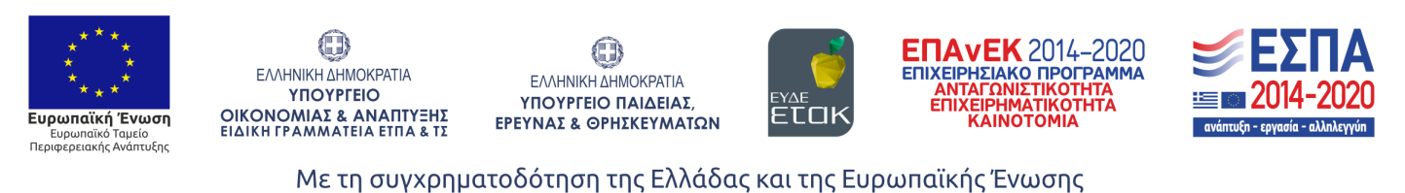
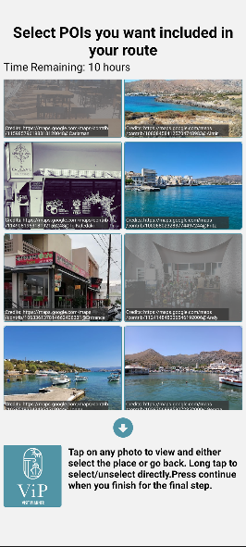
Πρόσκληση
Το Ελληνικό Μεσογειακό Πανεπιστήμιο, το Πολυτεχνείο Κρήτης, o Πολιτιστικός Αθλητικός Οργανισμός Δήμου Αγίου Νικολάου, σε συνεργασία με την εταιρεία Netmechanics EΠΕ σας προσκαλούν στην τελική παρουσίαση του έργου:
«Visit Planner: Ολοκληρωμένη Υπηρεσία Ενημέρωσης και Σχεδιασμού Περιήγησης και Δραστηριοτήτων για Τουρισμό Κρουαζιέρας βασισμένη σε Υβριδικά Συστήματα Σύστασης Πληροφορίας»
που θα πραγματοποιηθεί τη Δευτέρα, 19 Ιουνίου στις 18:30 στην αίθουσα συνεδριάσεων του Τμήματος Διοικητικής Επιστήμης και Τεχνολογίας του ΕΛΜΕΠΑ, στον Άγιο Νικόλαο, με δυνατότητα συμμετοχής εξ αποστάσεως μέσω του συνδέσμου:
https://meet.google.com/cre-hgrp-gvp
Η εφαρμογή (mobile app) περιήγησης για την πόλη του Αγίου Νικολάου, που θα παρουσιαστεί, είναι δωρεάν διαθέσιμη μέσω του συνδέσμου:
https://play.google.com/store/apps/details?id=com.netmechanics.vip
Το έργο υλοποιείται στα πλαίσια του προγράμματος «ΕΡΕΥΝΩ-ΔΗΜΙΟΥΡΓΩ-ΚΑΙΝΟΤΟΜΩ Β’ ΚΥΚΛΟΣ»
Συνεργαζόμενοι φορείς:
Ελληνικό Μεσογειακό Πανεπιστήμιο

Πολυτεχνείο Κρήτης
Netmechanics Ε.Π.Ε.
Ηράκλειο, Κρήτης
Πολιτιστικός Αθλητικός Οργανισμός
Δήμου Αγίου Νικολάου

Η παρουσίαση της εφαρμογής θα γίνει από τον Επιστημονικό Υπεύθυνο του έργου Δρ. Χαράλαμπο Παπαδάκη, Αναπληρωτή Καθηγητή Τμήματος ΗΜΜΥ, ΕΛΜΕΠΑ. Εκ μέρους της ερευνητικής ομάδας θα συμμετέχει στην παρουσίαση ο Δρ. Κωνσταντίνος Παναγιωτάκης, Αναπληρωτής Καθηγητής και Πρόεδρος Τμήματος ΔΕΤ, ΕΛΜΕΠΑ και ο Δρ. Γεώργιος Χαλκιαδάκης, Καθηγητής Τμήματος ΗΜΜΥ, Πολυτεχνείο Κρήτης. Εκ μέρους του ΠΑΟΔΑΝ, θα συμμετέχει ο Πρόεδρος του και Αντιδήμαρχος κ. Χάρης Αλεξάκης και εκ μέρους της Netmechanics θα συμμετέχουν ο κ. Μάνος Αεράκης (CEO) και ο κ. Γεώργιος Μαραβέλιας (CTO).

